映射类型对象里哈希值（键，key）和指向的对象（值，value）是一对多的的关系，通常被认为是可变的哈希表。

Python中字典的使用方法：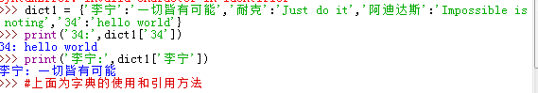

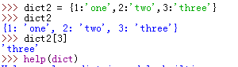

以上注意到使用字典的方法时，需要用大括号，每个key和对应的查找内容需要用到‘：’来隔开。

当我选择用key去找Value时：

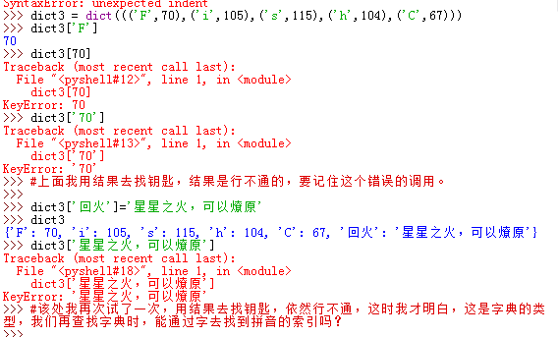

在上式中我还有对字典的添加：

原字典内容为

字典的添加方法如下：



以下为在网上找到一些资料可以看看：

1、如何访问字典中的值？  
adict[key] 形式返回键key对应的值value，如果key不在字典中会引发一个KeyError。

2、如何检查key是否在字典中？

a、has_key()方法 形如：adict.haskey(‘name') 有–>True，无–>False  
b、in 、not in   形如：'name' in adict      有–>True，无–>False

3、如何更新字典？

a、添加一个数据项（新元素）或键值对  
adict[new_key] = value 形式添加一个项

  
b、更新一个数据项（元素）或键值对  
adict[old_key] = new_value

  
c、删除一个数据项（元素）或键值对  
del adict[key] 删除键key的项 / del adict 删除整个字典

  
adict.pop(key) 删除键key的项并返回key对应的 value值

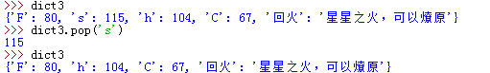

对字典的使用我们还可以这样操作：（通过range（）来快速定义）

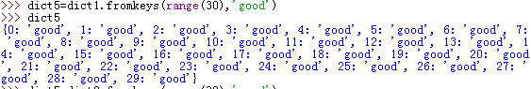

也可以通过该方法去将key完全打印出来（value（对象）和item（key，value）均可以）：

